20181106产后风月子群 师讲关于产后发汗病例及癌症如何面对
整理：云南开心

师：
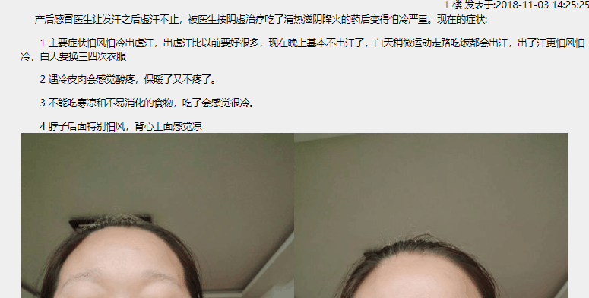
师:产后千万不要发汗啊，都是血的教训
师:产后不要发汗，出汗的，不要按阴虚治。也不要用扶阳去治
八千:汗出气泄。终致老大徒伤悲了……
【气无血不远，血无气不行……不可让身体累到妻离子散，家不家，国不国】
师:更不能大攻，大泄
云南雨过天晴:老师出现了
师:慢慢调养，补益，通顺气机。就好了
云南雨过天晴:@甘肃水本之木 现在的好多中医大夫更本不懂，别说西医
师:营养要跟上。运动要跟上，这病就是时候到了就好了。如果误治就是万丈深渊，痛苦终生
师:产后病，还要夹杂着七七八八本来就有的别的病。一并袭来，要分清主次，缓急，综合解决。短则三月半年，多则一年二年的调养，能活命就不错了，先别想断不断根
师:啥叫断根，怕风怕冷，永不再犯？
云南雨过天晴:我现在不想了，背个炸药包时刻提醒自己爱护身体也没啥不好。
师:吃啥能解决，永远不饿的毛病的东西吗？
云南雨过天晴:自己熬药和代煎效果有区别吗？
师:成的没有区别，外边的不敢说
山东-熳熳:师，您心态好的没治，太羡慕啦。
师:必须心态好。这个自己能做主。
云南雨过天晴:是不是进了生活群就能看见你真是的样子？
师:对，现在为师可俊朗了。
师:我现在，天天喝粉舒服。
师:这个粉，我感觉特别适合你们产后风怕风怕冷的。
师:因为喝上，浑身就温暖。
山东-熳熳:师，有时心态自己做不了主，身体不好，有时让病折磨的好没心性。
师:所以，要锻炼身体啊！
师:身体通顺了，心情不好都难。
山东-心向太阳:老师，发汗的是不是很难治。
云南-梦如初醒:锻炼和吃药一般基本都能恢复正常么？
师:都能，放心。
师:明白了道理，见到了效果，就心安了。
德明-司辰:可以，你身体好，奶水质量好。
德明-司辰:是，过度治疗，
师:癌这个不可怕，怕的。害折腾本来没事，折腾没了。
甘肃重越:化疗呢？
师:发现家里有个马蜂窝，别去害捅。
山东-心向太阳:得月子病的时间久了会成类风湿吗，我们这病得积极治疗吧。
师:这个马蜂窝，不是一天长的。所以，人与窝有一定的共生关系。别轻易打破，你想要他命，他就先要了你的命。
德明-司辰:按老师的治一般不会，就算是，也会治好。
师:参加健身，改变生活，积极乐观。营造身心内环境。慢慢就窝退人进了有人怀疑了，为什么发现一治，三个月就没了。大夫说，不治可能一个月就没了，无语了。
师:有人反驳了，不治前，好好的呀！怎么可能三个月就没呢。
师:大夫说，其它，发现时，一定是病人受不了了。其实这样说不对很多，都是例行体检时查出来的，也是三月就没。
师:其实，还是吓死和治死的居多。
甘肃重越:是不是不能做手术。
山东-冷暖自知:转基因吃少了。。
山东-冷暖自知:以前谁听说过停育？
山东-冷暖自知:一个村里7个小孩白血病。。
山东-冷暖自知:我大姑家表弟就是其中一个。
山东-冷暖自知:17岁走了，，花了70多万没留下他。
浙江，米加:我一胎得产后风就是被一女医生吓的说你这病治不好开始到处吃药看病变严重的。还好没折腾多久就遇到老师了。
山东-冷暖自知:我没折腾，就折腾我老公了，不舒服就踹他起来给我按摩
云南雨过天晴:老师，我有个朋友，大腿受过严重的刀伤，原本身身体素质很好，才三十多，现在走路都不能快走，这情况适合德明健身吗？
山东-冷暖自知:然后姐妹看的差不多好了。。我听说了就来了。。
师:适合
师:咱的健身，和粉都有广谱性，安全，有效。
云南雨过天晴:我打算，等我好全了，我就告诉他这个理念，他现在每天去健身房，只能锻炼上身。
云南雨过天晴:我觉得，下身越不锻炼，越不好，才三十多，老了可怎么办。
3～川渝～荷包蛋:咱的健身真的太好了。
云南雨过天晴:@3～川渝～荷包蛋 你是几期的？
山东-冷暖自知:健身在哪，光听说这几天忙双十一也没看。
师:现在人得病，一是抑郁，一是不动，不高兴，还不动，病就都来了。
师:你们想想，是不是。
德明-司辰:对，有句话，健身不练腿，迟早得Ed
师:你们有心的就加入德明健身，一生最正确的选择，欧了。

